Пальчиковые игры с карандашами
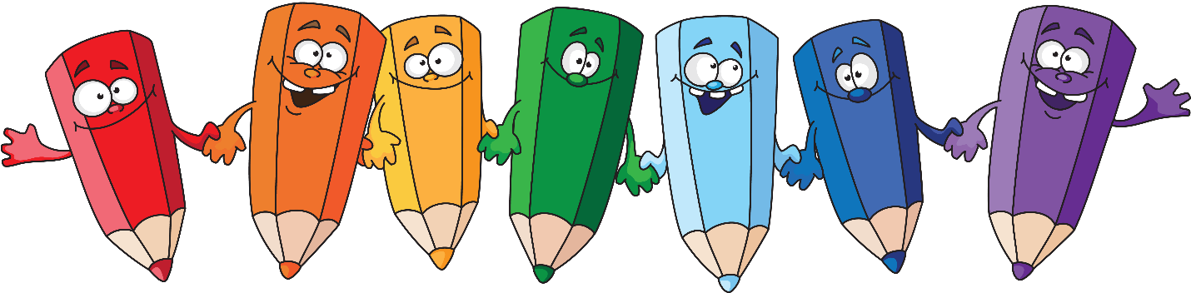
«УТЮЖОК»
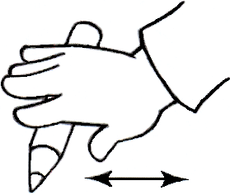

Прокатывание карандаша по поверхности стола.
Возьми толстый карандаш. Положи его на стол. «Прогладь» карандаш сначала одной ладонью, потом другой. Покатай карандаш по столу.

Карандаш я покачу
Вправо-влево – как хочу.

«ДОБЫВАНИЕ ОГНЯ»

Прокатывание карандаша между ладонями.
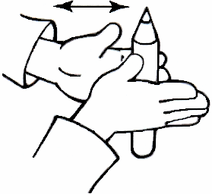
Положи карандаш на одну ладошку, прикрой её другой. Прокатывай карандаш между ладонями сначала медленно, а потом быстрее, от кончиков пальцев к запястьям. А теперь попробуй сделать это сразу с двумя карандашами. Получилось?

«ПРЯТКИ»
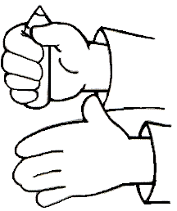
Сжимание карандаша в кулачке.
Возьми короткий карандашик
и зажми его в кулачке, спрячь.
А теперь спрячь в другой руке.
Карандашик я сжимаю
И ладошку поменяю.
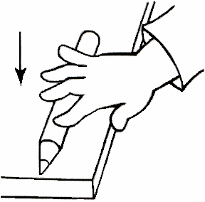
«ПИАНИНО»
Нажимание на карандаш поочерёдно кончиками пальцев. Прижимай карандаш, который лежит на
столе, кончиком каждого пальца. Прижимай сильнее!

«ДОГОНЯЛОЧКА»
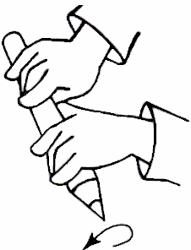
Вращение карандаша вокруг своей оси пальцами обеих рук.
Возьми карандаш всеми пальчиками. Покрути его. Пусть пальчики бегут по карандашу, догоняя друг друга Пальчики бегут вперёд,
И никто не отстаёт.
«КАЧЕЛИ»
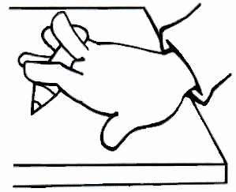
Прижимание попеременно указательным и безымянным пальцами концов карандаша к поверхности стола.
Положи тонкий короткий карандаш на средний палец прижатой к столу ладони. Указательным и безымянным пальцами попеременно нажимай на концы карандаша.
Покатаю вверх и вниз –
Крепче, карандаш, держись!

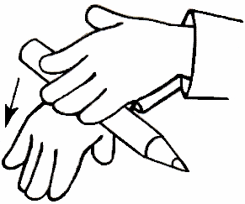
«ГОРКА»
Скатывание карандаша с тыльной поверхности кисти руки.
Положи карандаш на тыльную сторону кисти. Наклони руку вниз. Придерживай карандаш другой рукой. Пусть он скатится вниз с твоей руки, как с горки.

«ВОЛЧОК»
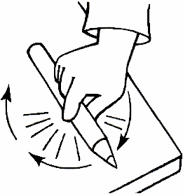
Вращение карандаша на столе указательным и большим пальцами.
Вращай карандаш на столе двумя пальцами сначала одной руки, а потом другой. Попробуй сделать то же большим и средним пальцами.
По столу круги катаю,
Карандаш не выпускаю.

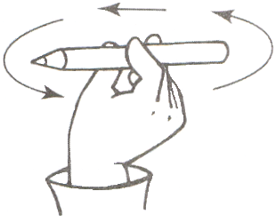
«ВЕРТОЛЕТ»
Вращение карандаша между большим, указательным и средними пальцами.
Возьми тонкий длинный карандаш двумя пальцами. Покрути его. Пусть он вращается быстро-быстро, как винт вертолёта.
Отправляется в полёт
Наш красавец-вертолёт.

«ПОДЪЁМНЫЙ КРАН»
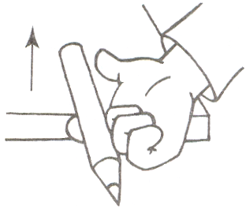
Поднимание карандаша с поверхности стола одними пальцами.
Положи карандаш на край стола. Попробуй поднять его, подцепив снизу одним пальцем. А теперь выполни это упражнение другими пальчиками.
Карандашик поднимаю,
Крепко пальцем прижимаю.

«ЭСТАФЕТА»
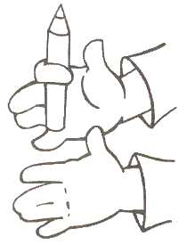
Передача карандаша каждому пальчику поочерёдно.
Сожми карандаш указательным пальцем, подержи, передай его указательному пальцу другой руки. А теперь удерживай карандаш средним пальцем. Передавай карандаш, как эстафетную палочку, другим пальцем.

«СКОЛЬЖЕНИЕ»
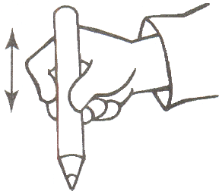
Продвижение вверх и вниз по длине карандаша, захватив его пальцами, как при рисовании и с упором острым концом в стол.
Держи пальцами длинный карандаш, как ты обычно его держишь, когда рисуешь. Крепко сожми пальцы. Продвигайся по карандашу вверх и вниз.
По карандашу скольжу,
Съехать вниз скорей спешу.

«КАЧАЛОЧКА»
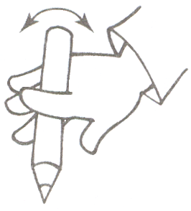
Прокатывание карандаша в межпальцевом пространстве.
Прокати карандаш между пальчиками. Постарайся его не уронить.
Карандаш не отдыхает,
Между пальцами гуляет.

«ЛАДОШКА»
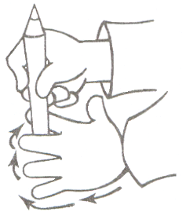
Обрисовка тупым концом карандаша ладони, лежащей на столе, массируя карандашом межпальцевые зоны.
Положи ладонь на стол. Широко раздвинь пальцы. Обведи несколько раз каждый палец тупым концом карандаша.
Нарисую я ладошку,
Отдохну потом немножко

